АДМИНИСТРАЦИЯ ГОРОДСКОГО ОКРУГА ДОМОДЕДОВО
МОСКОВСКОЙ ОБЛАСТИ

ПОСТАНОВЛЕНИЕ

от 30.03.2018 № 598
О внесении изменений в муниципальную программу городского округа Домодедово «Развитие и функционирование дорожно-транспортного комплекса городского округа Домодедово на 2017-2021 годы», утверждённую постановлением Администрации городского округа Домодедово от 10.11.2016 №3543.

В соответствии с Бюджетным кодексом Российской Федерации, Федеральным законом от 08.11.2007 № 257-ФЗ "Об автомобильных дорогах и о дорожной деятельности в Российской Федерации и о внесении изменений в отдельные законодательные акты Российской Федерации", постановлением Администрации городского округа Домодедово от 19.12.2017 № 4306 «Об утверждении Порядка разработки и реализации муниципальных программ городского округа Домодедово Московской области»,

ПОСТАНОВЛЯЮ:

1. Внести в муниципальную программу городского округа Домодедово «Развитие и функционирование дорожно-транспортного комплекса городского округа Домодедово на 2017 - 2021 годы», утверждённую постановлением Администрации городского округа Домодедово от 10.11.2016 № 3543 (далее Программа) следующие изменения:
1.1. Строку 2 раздела 7 «Методика расчета значений планируемых результатов реализации Программы» текстовой части Программы «Развитие и функционирование дорожно-транспортного комплекса городского округа Домодедово на 2017 - 2021 годы» изложить в следующей редакции:
N п/п | Наименование показателя | Единица измерения | Источник данных | Порядок расчета
N 2 | ДТП - Снижение смертности от ДТП: на дорогах Федерального значения, на дорогах регионального значения, на дорогах муниципального значения, на частных дорогах | случай на 100 тыс. населения | Статистические данные Управления ГИБДД ГУ МВД по Московской области | 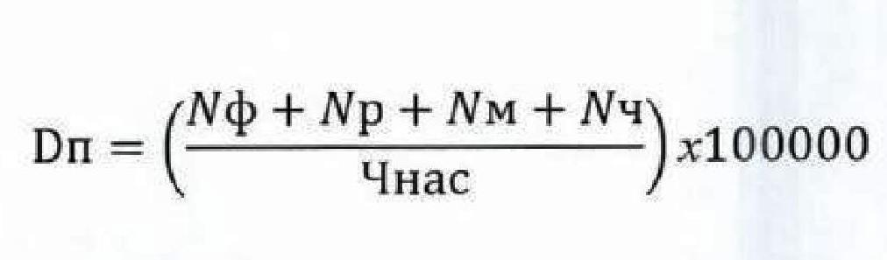  где: Dn – случаев смертей от дорожно – транспортных происшествий на 100 тыс. населения (всего/на дорогах федерального/регионального или межмуниципального /местного значения/частных)  Nф – количество погибших в дорожно-транспортных происшествиях на дорогах федерального значения (человек)  Nр – количество погибших в дорожно-транспортных происшествиях на дорогах регионального и межмуниципального значения (человек)  Nм– количество погибших в дорожно-транспортных происшествиях на дорогах муниципального значения (человек)  Nч- количество погибших в дорожно-транспортных происшествиях на частных дорогах (человек);  Чнас - среднегодовая численность городского округа Домодедово (человек).

1.2. В раздел 7 «Методика расчета значений планируемых результатов реализации Программы» текстовой части Программы «Развитие и функционирование дорожно-транспортного комплекса городского округа Домодедово на 2017 - 2021 годы» добавить строки:

18 | Внедрение ГЛОНАСС - Степень внедрения и эффективность использования технологии на базе системы ГЛОНАСС с использованием РНИС | процент | Данные системы РНИС Московской области | 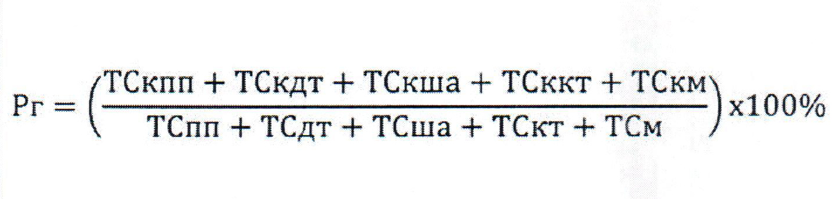, где: Рг – показатель степени внедрения и эффективности использования технологии на базе системы ГЛОНАСС с использованием РНИС;  ТСкпп – количество транспортных средств, используемых для перевозок на муниципальных маршрутах регулярных перевозок, подключенных к информационной системе для обеспечения автоматизированного контроля исполнения условий контрактов и свидетельств;  ТСкдт – количество дорожной техники, подключенной к информационной системе для обеспечения автоматизированного контроля исполнения договоров;  ТСкша – количество школьных автобусов, подключенных к информационной системе для обеспечения автоматизированного контроля исполнения договоров;  ТСккт – количество коммунальной уборочной техники, подключенной к информационной системе для обеспечения автоматизированного контроля исполнения договоров;  ТСкм – количество мусоровозов, подключенных к информационной системе для обеспечения автоматизированного контроля исполнения договоров;  ТСпп – общее количество транспортных средств, используемых для пассажирских перевозок;  ТСдт – общее количество транспортных средств организаций дорожного хозяйства Московской области (дорожной техники);  ТСша – общее количество транспортных средств школьных автобусов.  ТСкт – общее количество транспортных средств коммунальной уборочной техники;  ТСм – общее количество транспортных средств мусоровозов.
39 | Комфортный автобус - Доля транспортных средств, соответствующих стандарту (МК - 5 лет, СК, БК - 7 лет) от количества транспортных средств, работающих на мун. маршрутах | процент | Данные системы РНИС Московской области | 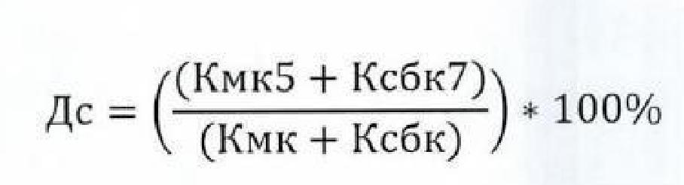  где: Дс – доля транспортных средств, соответствующих стандарту, в процентах;  Кмк – количество автобусов малого класса всех перевозчиков в муниципальном образовании;  Кмк5 – количество автобусов малого класса всех перевозчиков в муниципальных образовании, возраст которых составляет до 5 лет включительно;  Ксбк – общее количество автобусов большого и среднего класса всех перевозчиков в муниципальном образовании;  Ксбк7 – общее количество автобусов большого и среднего класса всех перевозчиков в муниципальном образовании, возраст которых составляет до 7 лет включительно.
210 | У каждой дороги хозяин - Доля бесхозяйных дорог, принятых в муниципальную собственность | процент | Данные СКПДИ Московской области | 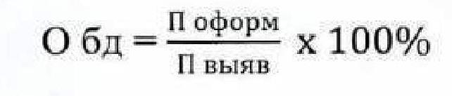  где: О бд – доля протяженности оформленных в муниципальную собственность бесхозяйных дорог в общей протяженности бесхозяйных дорог на территории муниципального образования, %  П оформ – протяженность оформленных в муниципальную собственность бесхозяйных дорог, км (по данным органов местного самоуправления муниципальных образований);  П выяв – общая протяженность бесхозяйных дорог, выявленных на территории муниципального образования, км (по данным органов местного самоуправления муниципальных образований).

1.3. В Приложение № 2 «Планируемые результаты реализации муниципальной программы городского округа Домодедово «Развитие и функционирование дорожно-транспортного комплекса городского округа Домодедово на 2017 - 2021 годы» к Программе в Подпрограмме I «Обеспечение доступности услуг пассажирского транспорта на территории городского округа Домодедово на 2017-2021 годы» добавить строки:

№ п/п | Планируемые результаты реализации муниципальной программы | Тип показателя | Единица измерения | Базовое значение на начало реализации подпрограммы | Планируемое значение показателя по годам реализации
 |  |  |  |  | 1-й год реализации программы  2017 г. | 2-й год реализации программы  2018 г. | 3-й год реализации программы  2019 г. | 4-й год реализации программы  2020 г. | 5-й год реализации программы  2021 г. | Номер основного мероприятия в перечне мероприятий подпрограммы
1 | 2 | 3 | 4 | 5 | 6 | 7 | 8 | 9 | 10 | 11
1.2 | Целевой показатель 2. Внедрение ГЛОНАСС - Степень внедрения и эффективность использования технологии на базе системы ГЛОНАСС с использованием РНИС | Рейтинг 50 | % | _ | _ | 100 | 100 | 100 | 100 | 1
1.3 | Целевой показатель 3. Комфортный автобус - Доля транспортных средств, соответствующих стандарту (МК - 5 лет, СК, БК - 7 лет) от количества транспортных средств, работающих на мун. маршрутах | Рейтинг 50 | % | _ | _ | 100 | 100 | 100 | 100 | 1
1.4. Целевой показатель 1 «Смертность от дорожно-транспортных происшествий, количество погибших на 100 тыс. населения (Социальный риск)» Приложения № 2 «Планируемые результаты реализации муниципальной программы городского округа Домодедово «Развитие и функционирование дорожно-транспортного комплекса городского округа Домодедово на 2017 - 2021 годы» к Программе в Подпрограмме II «Обеспечение безопасности дорожного движения на территории городского округа Домодедово на 2017-2021 годы» изложить в следующей редакции:

№ п/п | Планируемые результаты реализации муниципальной программы | Тип показателя | Единица измерения | Базовое значение на начало реализации подпрограммы | Планируемое значение показателя по годам реализации
 |  |  |  |  | 1-й год реализации программы  2017 г. | 2-й год реализации программы  2018 г. | 3-й год реализации программы  2019 г. | 4-й год реализации программы  2020 г. | 5-й год реализации программы  2021 г. | Номер основного мероприятия в перечне мероприятий подпрограммы
1 | 2 | 3 | 4 | 5 | 6 | 7 | 8 | 9 | 10 | 11
1.5 | Целевой показатель 1  ДТП - Снижение смертности от ДТП: на дорогах Федерального значения, на дорогах регионального значения, на дорогах муниципального значения, на частных дорогах | Рейтинг 50 | случай на 100 тыс. населения | 29,34 | 19,11 | 10,60 | 10,60 | 10,60 | 10,60 | 1

1.5. В Приложение № 2 «Планируемые результаты реализации муниципальной программы городского округа Домодедово «Развитие и функционирование дорожно-транспортного комплекса городского округа Домодедово на 2017 - 2021 годы» к Программе в Подпрограмме III «Обеспечение проектирования, строительства, реконструкции, ремонта и содержания автомобильных дорог, тротуаров, мостов муниципального значения на 2017-2021 годы» добавить строку:

№ п/п | Планируемые результаты реализации муниципальной программы | Тип показателя | Единица измерения | Базовое значение на начало реализации подпрограммы | Планируемое значение показателя по годам реализации
 |  |  |  |  | 1-й год реализации программы  2017 г. | 2-й год реализации программы  2018 г. | 3-й год реализации программы  2019 г. | 4-й год реализации программы  2020 г. | 5-й год реализации программы  2021 г. | Номер основного мероприятия в перечне мероприятий подпрограммы
1 | 2 | 3 | 4 | 5 | 6 | 7 | 8 | 9 | 10 | 11
1.5 | Целевой показатель 5  У каждой дороги хозяин - Доля бесхозяйных дорог, принятых в муниципальную собственность | Рейтинг 50 | % | _ | _ | 100 | 100 | 100 | 100 | 2

1.6. В приложение №4 к Программе «Развитие и функционирование дорожно-транспортного комплекса городского округа Домодедово на 2017 - 2021 годы» внести следующие изменения:
1.6.1 В Основное мероприятие 1 Организация транспортного обслуживания населения в соответствии с муниципальными контрактами и договорами на оказание услуг по перевозке пассажиров, Подпрограммы I «Обеспечение доступности услуг пассажирского транспорта на территории городского округа Домодедово на 2017-2021 годы» в столбце 13 «Результаты выполнения мероприятия подпрограммы» добавить слова «2. Внедрение ГЛОНАСС - Степень внедрения и эффективность использования технологии на базе системы ГЛОНАСС с использованием РНИС на уровне 100% к 2021 году; 3. Комфортный автобус - Доля транспортных средств, соответствующих стандарту (МК - 5 лет, СК, БК - 7 лет) от количества транспортных средств, работающих на мун. маршрутах на уровне 100% к 2021 году»;
1.6.2 Основное мероприятие 1 Повышение уровня безопасности дорожного движения Подпрограммы II «Обеспечение безопасности дорожного движения на территории городского округа Домодедово на 2017-2021 годы» в столбце 13 «Результаты выполнения мероприятия подпрограммы» слова «Сократить смертность от дорожно-транспортных происшествий, количество погибших на 100 тыс. населения (Социальный риск) до 10,6 человек на 100 тыс. населения к 2018 году.» заменить словами «ДТП - Снижение смертности от ДТП: на дорогах Федерального значения, на дорогах регионального значения, на дорогах муниципального значения, на частных дорогах до 10,6 человек на 100 тыс. населения к 2018 году».
1.6.3 В Основное мероприятие 2 Проектирование, строительство, реконструкция и ремонт муниципальных дорог и тротуаров, Подпрограммы III ««Обеспечение проектирования, строительства, реконструкции, ремонта и содержания автомобильных дорог, тротуаров, мостов муниципального значения на 2017-2021 годы»» в столбце 13 «Результаты выполнения мероприятия подпрограммы» добавить слова «4. У каждой дороги хозяин - Доля бесхозяйных дорог, принятых в муниципальную собственность, на уровне 100% к 2021 году»
2. Опубликовать настоящее постановление в установленном порядке.
3. Контроль за исполнением настоящего постановления возложить на заместителя главы администрации Колобова И.В.

Глава городского округа А.В. Двойных

